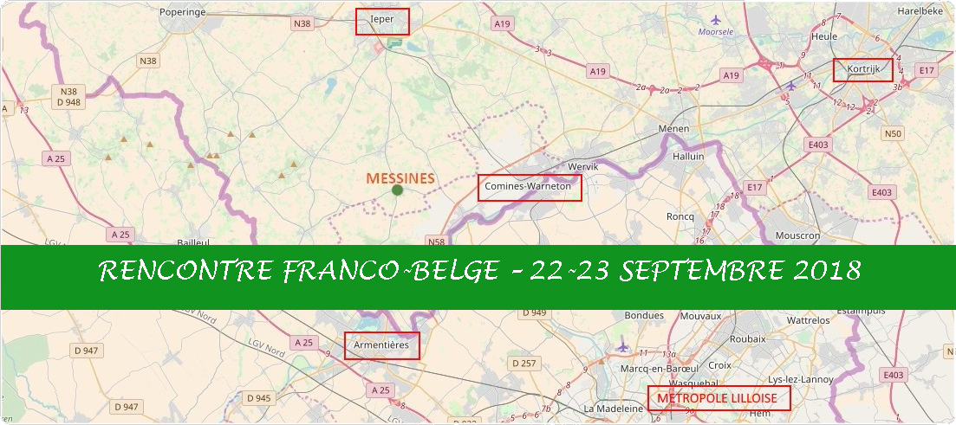

Dans le triple cadre des commémorations
- de la fin des hostilités de la Première Guerre Mondiale,
- de la Journée internationale de la Paix (21 septembre) et
- du lancement de la célébration des 70 ans de Servas International,
SERVAS France et SERVAS Belgique&Luxembourg ont le plaisir de vous inviter à participer à notre rencontre trans-frontalière à Messines, en Belgique.

Voir le programme

Le nombre de places est limité, ne tardez pas à vous inscrire (avant le 14/7/2018!). L'inscription est validée par le paiement.

Pour vous inscrire :
Remplissez le formulaire ci-joint et envoyez-le à

belgium@servas.org

et, surtout confirmez votre inscription par le paiement

